المـقــاومـات
تعريف المقاومـة. هي تلك الممانعة التي يلقاها التيار اثناء مروره فى موصل و يمكن بواسطتها التحكم في سير التيار في الدوائر الإلكترونية. وتعتبر من أهم العناصر المستخدمة فى الدوائر الإلكترونية

I I
أنــواع المقاومات

V V

خطية غير خطية

ثابتة متغيرة حرارية V D R ضوئية
مقاومة اعتمادية الضغط
مقاومة مصهر
1- كربونية 1- كربونية 1- NTC
2- سلكية 2- سلكية ( ذات معامل حرارى سالب )
3- ذات غشاء معدني 2- PTC
( ذات معامل حرارى موجب )
المواصفات الفنية للمقاومات
1 - قيمتها بالاوم - أو ( k Ω - M Ω - G Ω )
2 – قدرتها بالوات 3 – نسبة التفاوت 4 - أقصى درجة حرارة تتحملها 5 – نوعها ( كربونية ، سلكية ) متغيرة أو ثابتة
طرق توصيل المقاومات

توالى توازى تضاعف

التوصيل على التضاعف | التوصيل على التوازى | التوصيل على التوالى | وجه المقارنة
يحسب قيمة كل فرع حسب التوصيل ثم تحسب المقاومة الكلية | مجموع مقلوب كل مقاومة على حدة  1/RT = 1/R1+1/R2 + 1/R3+ .1/Rn | المجموع الجبرى للمقاومات  RT= R1+R2+R3 + … Rn | المقاومة  الكلية
حسب التوصيل | يتجزأ حسب قيمة المقاومات  It = i1 + i2 + i3 | ثابت فى جميع المقاومات = التيار الكلى  It = i1 = i2 = i3 | التيار
حسب التوصيل | ثابت على جميع المقاومات = الجهد الكلى  Vt = v1 = v2 = v3 = … vn | يتجزأ = حسب قيمة المقاومات  Vt = v1 + v2 + v3 | الجهد
س – قارنى بين التوصيل على التوالى والتوازى
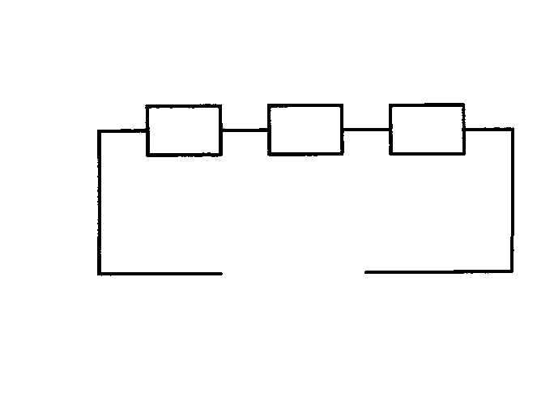
قانون أوم
V = I x R & I = V/R & R = V / I
حيث R قيمة المقاومة و وحداتها الأوم (Ω ) & V فرق الجهد ( وحدة قياسه الفولت v )
I هو شدة التيار و وحدته هى الأمبير ( A )

v
I
R

مثال : فى الشكل الموضح أحسب قيمة 25 Ω 40Ω Ω15
1 - المقاومة الكلية
2 - التيار المار فى الدائرة
3 – الجهد على كل مقاومة 160 V
الحل :
R t = R1 + R2 + R3 R t = 15 + 40 + 25 = 80 Ω
I t = V t / R t = I t = 160 / 80 = 2 A
V1 = I t × R1 = 2 × 15 = 30 v
V2 = I t × R2 = 2 × 40 = 80 v
V3 = I t × R3 = 2 × 25 = 50 v
مثال2 : فى الشكل الموضح أحسب قيمة
1 - المقاومة الكلية Ω 20 Ω 10 R1
2 – قيمة المقاومة R1
3 – الجهد على كل مقاومة 2 A
70 v
الحل :-
R t = V t / I t = 70 / 2 = 35 Ω أولا: المقاومة لكلية
R t = R1 + R2 + R3 35 = R1 + 10 + 20 = R1 + 30
R1 قيمة حساب : ثانيا
R1 = 35 – 30 = 10 Ω
V1 = I t × R1 = 2 × 10 = 20 v ثالثا الجهد على كل مقاومة
V2 = I t × R2 = 2 × 10 = 20 v
A
V3 = I t × R3 = 2 × 20 = 40 v
مثال3 : فى الشكل الموضح أحسب قيمة
1 - المقاومة الكلية Ω 6 Ω 8 2 Ω
2 – الجهد الكلى
3 – الجهد على كل مقاومة 30v
؟؟ v

مثال3 : فى الشكل الموضح أحسب قيمة
1 - المقاومة الكلية R3 R2 R1
2 – الجهد الكلى 3 – الجهد على كل مقاومة

V t
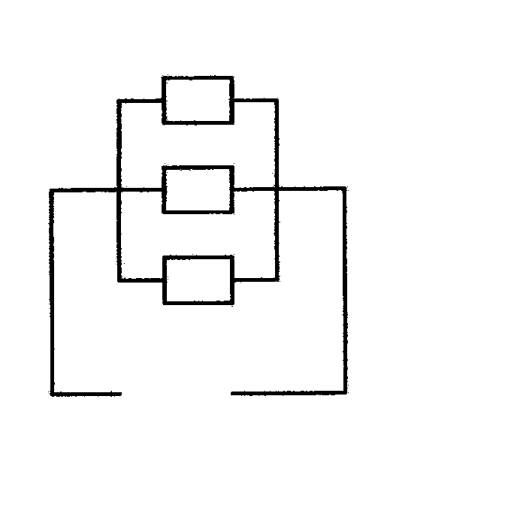

أمثلة التوصيل على التوازى
Ω 8
2 Ω
Ω 5
V10

مثال 1 :- فى الشكل الموضح أحسب قيمة
1 - المقاومة الكلية
2 – التيار الكلى
3 – التيار فى كل فرع

الحل : اولا :- حساب المقاومة الكلية
1 = 1 + 1 + 1
Rt R1 R2 R3
1 = 1 + 1 + 1 1 = 8 + 5 + 20 = 33
Rt 5 8 2 Rt 40 40
Rt = 40 / 33 = 1.2 Ω
ثانياً : حساب التيار الكلى
It = V / Rt It = 10 / 1.2 = 8.25 A
ثالثاً : حساب التيار المار فى كل فرع Vt = V1 = V2 = V3 = V
I1 = V / R1 I1 = 10 / 2 = 5 A
I2 = V / R2 I2 = 10 / 8 = 1.25 A
I3 = V / R3 I3 = 10 / 5 = 2 A
Ω 4
Ω 4
Ω 2

مثال 2 :- فى الشكل الموضح أحسب قيمة
1 - المقاومة الكلية 2 – التيار لكلى 3 – التيار فى كل فرع

V10

الحل : اولا :- حساب المقاومة الكلية
10 v

1 = 1 + 1 + 1
Rt R1 R2 R3
1 = 1 + 1 + 1 1 = 1 + 1 + 2 = 4 = 1 Ω Rt. = 1
Rt 4 4 2 Rt 4 4

I t = Vt / Rt = 10 / 1 = 10 A
واجب
الكتاب ص 9 رقم 1،3 ، 10 - 13
I1 = vt / R1 = 10 / 4 = 2.5 A

I 2 = vt / R2 = 10 / 4 = 2.5 A

I3 = vt / R3 = 10 / 2 = 5 A
أمثلة على توصيل المقاومات على التضاعف
فى الشكل الموضح أوجد
1- المقاومة الكلية
2- التيار الكلى و التيار المار فى كل فرع

الحل : اولاً : حساب المقاومة الكلية
يتم حساب كل طريقة توصيل على حدة وتحلل الدائرة بالرسم كما موضح
1/Rt = 1/R1 +1/R2 + 1/R3 =1/27 + 1/27 + 1/27= 3/27
Rt = 27/3 = 9 Ω
9 Ω 15 Ω
Rt = R1 + R2 = 10 + 30 = 40 Ω
RT = R1 x R2 / (R1 + R2 ) = 6 x 12 /( 6 + 12 ) 40 10 4 Ω
RT = 72 /18 = 4 Ω
المقاومة 40 Ω متصلة على التوازى مع المقاومة 10 Ω
RT = R1 x R2 / (R1 + R2 ) 270 v

RT = 10 x 40 / 10 + 40 = 400 / 50 = 8 Ω

9 Ω 15 Ω
RT = R1 + R2 + R3 + R4
RT = 4 + 15 + 9 + 8 =
RT = 36 Ω

8 Ω 4 Ω

270 v
التيار الكلى It = Vt / Rt
It = 270 / 36 = 7.5 A
لإيجاد التيار المار فى كل فرع يتم حساب فرق الجهد على كل مقاومة .
V1 = It x R1= 7.5 x 4 = 30 V
V3 = It x R3= 7.5 x 9 = 67.5 V
V4 = It x R4= 7.5 x 8 = 60 V

I1 = V1 / R1 = 30 / 12 = 2.5 A

I2 = V1 / R2 = 30 / 6 = 5 A

I3 = V3 / R3 = 67.5 / 27 = 2.5 A = I4 = I5 نظرا لتساوى قيم المقاومات

I6 = V4 / R4 = 60 / 40 = 1.5 A

I7 = V1 / R1 = 60 / 10= 6 A
حل تمارين الكتاب أرقام ( 15 – 16 – 17 – 18 – 19 – 20 – 25 –26 –27 )
صفحة 11 و 12

المقاومات المتغيرة

أولاً : المقاومات الثابتة

المقاومة الكربونية الثابتة
انواعها 1 - مقاومات الغشاء الكربونى ( هى الأكثر شيوعا ) 2 - مقاومات الكربون المطبوخ

تركيب مقاومة الغشاء الكربونى
أ - أنبوبة من الصيني
ب - طبقة من الكربون تثبت إما بالرش بمزيج كيميائى أو بالغمس ثم توضع الانبوبة فى فرن له درجة حرارة معينة ثم تخرج من الفرن بعد مدة تزيد أو تنقص حسب قيمة المقاومة فنحصل على قيمة تقريبية
ج - تعمل مجارى حلزوني فى طبقة الكربون . للحصول على قيمة مضبوطة بها نسبة تفاوت من +1 % +10 %
د - يثبت سلكي توصيل فى طرفى المقاومة من النحاس المغطى بالقصدير
هـ - تغطي بطبقة لاكيه. لحمايتها من المؤثرات الجوية تكتب قيمة المقاومة على شكل أعداد وحروف أو الوان
مميزاتها 1 – رخص ثمنها
2 -صغر حجمها
3 - سهولة صناعتها بقيم مختلفة تبلغ عدة ملايين من الاوم

المقاومات السلكية الثابتة

التركيب
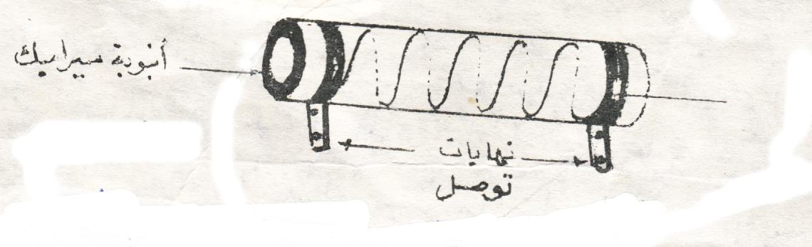
1- هيكل مصنوع من مادة عازلة مثل الزجاج أو الصيني يلف
عليه سلك بشرط أن تترك مسافة صغيرة بين كل لفة وأخرى لحام سلك
2 - يثبت على طرفى العازل نهايات معدنية بها أسلاك توصيل
3 - تغطى المقاومة بطبقة لاكيه

المواصفات التى يجب توافرها فى سلك المصنوع منه المقاومة السلكية
أ - ذو مقاومة نوعية عالية 2 - ذات درجة انصهار عالية 3 - لاتتغير مقاومته بتغير درجة الحرارة
مثل ( نيكل كروم ) و قيم المقاومات من هذا النوع تتراوح بين (1: 20,000 أوم)
درجة تفاوت +5 % + 10 % وأعلى درجة حرارة مسموح بها 70 م
يحدد قدرة المقاومة طولها وقطرها كما فى المقاومات الكربونية
مميزاتها 1- أكثر ثباتا وخاصة عند زيادة الجهد على طرفيها
2- تتحمل قدرة ودرجة حرارة أكبر بكثير من المقاومة الكربونية
3 - لا تتغير قيمة المقاومة السلكية بالزمن وتأثير درجة الحرارة والرطوبة

المقاومة ذات الغشاء المعدنى

تشبه الى حد ما مقاومات الغشاء الكربونى
مميزاتها 1- نسبة التفاوت صغيرة 2 – الاستقرار عالى 3 – تحمل القدرات العالية
استخداماتها تستخدم فىأجهزة القياس

مقارنة بين المقاومة الكربونية والسلكية
المقاومة السلكية | المقاومة الكربونية | وجه المقارنة
كبير  صعوبة صناعتها  لاتتاثر قيمتها بمرور الزمن  تتحمل قدرات عالية  لذلك فهى تصنع بقدرات عالية  تتحمل درجات عالية  غالية الثمن  تتحمل مرور تيارات عالية | صغير  سهولة صناعتها  تتاثر قيمتها بمرور الزمن  لاتتحمل قدرة عالية  لاتتحمل درجة حرارة عالية وتتاثر  قيمتها بالتغير فى درجة الحرارة والرطوبة  رخيصة الثمن  لاتتحمل تيارات عالية | الحجم  الصناعة  الزمن  القدرة  درجة الحرارة  الثمن  التيار
كيفية تحديد قيمة المقاومة
نسبة التفاوت | الحلقة الثالثة  معامل الضرب | الحلقة الثانية | الحلقة الاولى | اللون
------ | 1 | 0 | 0 | اسود
1 % | 10 | 1 | 1 | بنى
2 % | 100 | 2 | 2 | أحمر
 | 1000 | 3 | 3 | برتقالى
 | 10000 | 4 | 4 | أصفر
 | 100000 | 5 | 5 | أخضر
 | 1000000 | 6 | 6 | أزرق
 | 10000000 | 7 | 7 | بنفسجى
 | 100000000 | 8 | 8 | رمادى
 | 1000000000 | 9 | 9 | أبيض
5 % | ----------- | ----- | ----- | ذهبى
10 % | ----------- | ----- | ----- | فضى
20 % | ----------- | ----- | ----- | بدون

مثال :- أحسب قيم المقاومات ذات الالوان الاتية من اليسار الى اليمين
أحمر أخضر أصفر ذهبى
الحل ± 5 % 250 K Ω = ± 5 % 25 x 104
اتجاة القراءة

مضاعفات وحدة الاوم
1 K Ω = 1000 Ω 103 Ω كيلو أوم
1 M Ω = 1000000 Ω 106 Ω ميجا أوم
1 G Ω = 1000000000 Ω 109 Ω جيجا أوم
اسئلة
1 - قارنى بين المقاومة الكربونية والمقاومة السلكية من حيث التركيب المميزات - العيوب

أنواعها
1 - مقاومات كربونية متغيرة 2 - مقاومات سلكية متغيرة

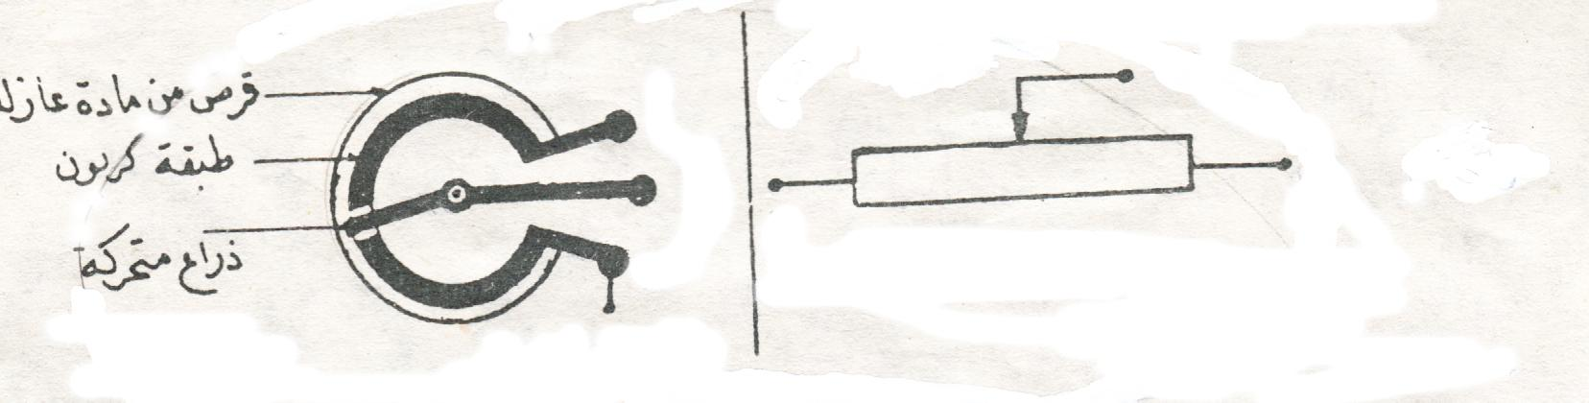
اولاً : - المقاومة الكربونية المتغيرة
تستخدم المقاومات الكربونية المتغيرة بكثرة فى أجهزة الراديو وهى

التركيب
1 - قرص مصنوع من مادة عازلة
2 - طبقة من الجرافيت
يمكن التحكم فى قيمة المقاومة بالتحكم فى أ - سمك طبقة الجرافيت ب - نوع الخليط
3 - يوجد فى وسط القرص المغطى بالكربون محور مثبت به ذراع ينتهى بموصل يلامس طبقة الكربون
4 - يتحرك المحور بواسطة مفتاح يحرك الذراع ومن ثم يتحرك الموصل على شكل دائرة على سطح الكربون
الاستخدام كمجزءات للجهد فى أجهزة الراديو والتليفزيون

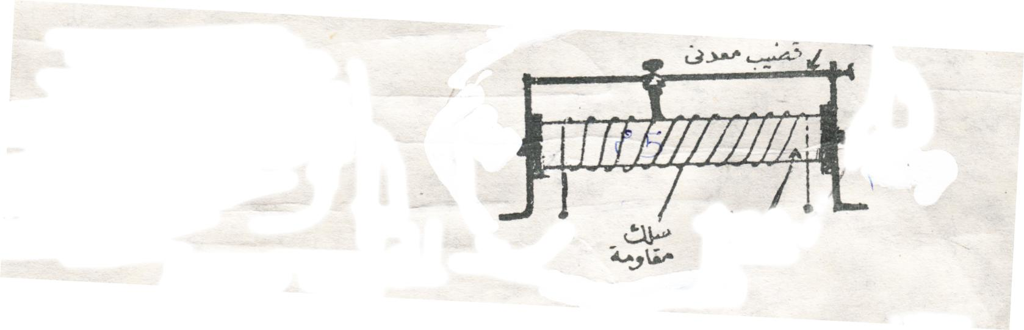
ثانياً : - المقاومة السلكية المتغيرة
تختلف المقاومات السلكية باختلاف مقاومتها وقيمة القدرة التى تتحملها

التركيب
1 - اسطوانة أو حلقة من مادة عازلة يلف عليها سلك مقاومة
يكون رفيعا فى حالة القدرة البسيطة حبث أن التيار الذى يمر به بسيطا
ويكون السلك غليظا فى حالة القدرة الكبيرة
2 - بتحريك الذراع الملامس للسلك الملفوف يمكننا الحصول على جهد متغير القيمة
الاستخدام تستخدم كمجزءات للجهد فى المكبرات والاجهزة الاخرى التىتحتاج الى تيار كبير لايتحمله مجزىء الجهد الكربونى
مميزاتها تتحمل تيارات عالية
- قارنى بين المقاومة السلكية المتغيرة و الكربونية المتغيرة من حيث التركيب الاستخدام

المقاومات الغير خطية
اولا :- المقاومات ذات المعامل الحرارى السالب N T C
التركيب
خليط من أكاسيد بعض المعادن مجهزة بطريقة كيمائية تصب على شكل ساق يطلى طرفاه بالفضة
mA
تصنع أطراف التوصيل من النحاس المطلى بالقصدير
خواصها
تتأثر تأثرا كبير بدرجة الحرارة
V
عند ارتفاع درجة الحرارة تقل مقاومتها بشكل واضح اى لها معامل حرارى سالب
النوع المستخدم فى أجهزة الراديو التى تعمل على التيار المتغير والمستمر معا (AC / DC ) تبلغ مقاومته
حوالى 3000 أوم فى درجة 20 درجة مئوية تنخفض الى 200 أوم عند ارتفاع درجة حرارتها 140 درجة
الغرض منها
الحد من اندفاع التيار عند توصيل التيار للدائرة ( حماية الدائرة من اندفاع التيار )
الاستخدام ( حماية الدائرة من اندفاع التيار عند توصيل الدائرة بالتيار )
يمر تيار كبير عند توصيل الجهاز بالتيار الكهربي فى بادئ الامر يمكن أن يسبب تلفه
لتجنب ذلك توصل مع بعض الأجهزة بالتوالي مقاومة الى N.T.C
ذات مقاومة الكبير وهى باردة ثم تقل مقاومتها كلما ارتفعت درجة الحرارة
التوصيل على التوالي مع الدائرة المراد حمايتها
ثانيا مقاومة اعتمادية الضغط ( V . D . R )
التركيب
تصنع هذة المقاومة على شكل قرص من سبيكة خاصة يلحم فى مركزه طرفا المقاومة
ثم يغطى سطح القرص من وجهيه بمادة النحاس الاصفر
تعتمد هذه المقاومات على الضغط المسلط عليها ولذا تسمى اعتمادية الجهد
فعندما يريد الضغط المسلط عليها يرفع التيار بها ارتفاعا كبيرا وبذلك تقل قيمتها
التوصيل توصل على التوازي مع الحمل ( الدائرة )
mA
V
الاستخدام حماية الدوائر الإلكترونية من الزيادة المفاجئة فى الضغط أو التيار

س 1 - قارنى بين المقاومة N T C - V D R من حيث التركيب الاستخدام

